LAVORO ESTIVO – CLASSE 3ST – INFORMATICA

SPIEGAZIONI

Il lavoro consiste nella realizzazione di un'unica pagina html. La pagina deve chiamarsi con nome uguale al tuo cognome seguita dall'iniziale del tuo nome (es. PerloG.html).

Il lavoro è suddiviso in dieci LIVELLI numerati da 1 a 10. A ciascun LIVELLO corrisponde un esercizio e delle modifiche da fare sempre sulla stessa pagina (PerloG.html). Al termine di ciascun giorno, inviare all'insegnante un file zippato (di nome livello1.zip, livello2.zip etc.) contenente la pagina stessa (con le modifiche fatte, a seconda del LIVELLO) e nient'altro.

Non è consentito l'invio di più di un livello al giorno. I livelli devono essere svolti in ordine. La pagina html dev'essere zippata prima dell'invio.

Tempo minimo per completare e inviare tutto il lavoro: 10 giorni

LIVELLO 1

Crea una pagina HTML con sfondo colorato a piacere, nella quale vengano visualizzati 6 div contenenti le prime 6 lettere maiuscole del tuo nome (se il tuo nome ha meno di 6 lettere, aggiungi le lettere del cognome fino ad arrivare a 6).

Le lettere devono essere visualizzate con font molto grandi e colori a piacere. Inoltre devono essere disposte sulla pagina più o meno in diagonale (usando gli stili). In fondo alla pagina c’è un pulsante CLICCA, più o meno al centro.

Lo sfondo della pagina è colorato (a piacere) e bordato (usa un DIV che contenga tutto, con dimensioni abbastanza grandi).
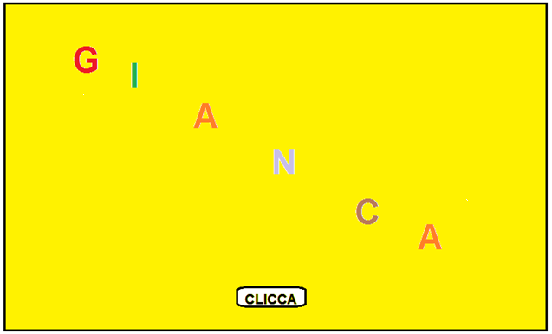

ATTENZIONE:
Gli elementi della pagina non devo contenere id né classi (vietato usare id e classi in tutti i livelli). Usa i selettori CSS per assegnare gli stili agli elementi (vedi esercitazione EL7-1_3AST_Selettori). Usa stili incorporati nella pagina (non usare un foglio stile css esterno).

Per un riassunto dei selettori utilizzabili, vedi https://www.w3schools.com/cssref/css_selectors.asp

LIVELLO 2

Passando col mouse sul pulsante CLICCA, cambia il colore del pulsante e viene aggiunta un'ombra al pulsante stesso

COME SI FA:
- vedi spiegazioni in EL7-4_3AST_Transizioni (non fare una transizione, usa solo la pseudoclasse hover sul pulsante per applicare gli stili)

LIVELLO 3

Passando col mouse sulla prima lettera (G, nel mio esempio) questa deve rimpicciolirsi (ridurre le dimensioni) e scomparire (diventando trasparente) in un tempo pari a 1 secondo.

COME SI FA:
- per rimpicciolire la lettera basta ridurre il numero di pixel con l'attributo font-size
- per farla scomparire, usa l'attributo opacity e le transizioni, come spiegato nell'esercitazione EL7-4_3AST_Transizioni

LIVELLO 4

Passando col mouse sulla seconda lettera (I, nel mio esempio) questa deve ruotare capovolgendosi (a testa in giù) in un tempo pari a 1 secondo.

COME SI FA:
- usa rotate come spiegato in EL7-5_3AST_Trasformazioni

LIVELLO 5

Passando col mouse sulla terza lettera (A, nel mio esempio) questa deve spostarsi (a piacere) rispetto alla sua posizione iniziale in un tempo pari a 1 secondo.

COME SI FA:
- usa translate come spiegato in EL7-5_3AST_Trasformazioni

FILE DA INVIARE AL TERMINE: la pagina html (es. PerloG.html) + un'immagine GIF nella quale si vedano gli effetti precedenti, con nome Giorno5.gif

LIVELLO 6

Passando col mouse sulla quarta lettera (N, nel mio esempio) questa deve deformarsi (vedi figura) e ridursi di dimensioni in un tempo pari a 1 secondo:

COME SI FA:
- usa skew per deformare e scale per rimpicciolire, come spiegato in EL7-5_3AST_Trasformazioni

LIVELLO 7

La quinta lettera (C, nel mio esempio) deve compiere un movimento continuo e ripetuto in 4 fasi come mostrato in figura e tornare alla fine nella posizione di partenza in un tempo pari a 2 secondi:

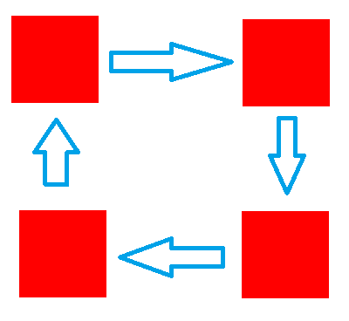

COME SI FA:
- usa le animazioni, come spiegato in EL7-6_3AST_Animazioni

LIVELLO 8

Cliccando col mouse sulla sesta lettera (A nel mio esempio), questa deve cambiare colore. Cliccando di nuovo, torna il colore precedente.

COME SI FA:
- usa una checkbox nascosta, come spiegato in EL7-8_3AST_Trucchi con le checkbox

LIVELLO 9

Cliccando sullo sfondo della pagina, questo cambia colore. Cliccando nuovamente, torna il colore di prima.

COME SI FA:
- usa il DIV che racchiude tutti gli elementi per cambiare il colore di sfondo
- usa una checkbox nascosta associata al DIV che contiene tutto, in modo che cliccando sul DIV venga cambiato il suo colore di sfondo

LIVELLO 10

Cliccando sul pulsante CLICCA in fondo alla pagina, scompaiono tutte le lettere presenti nella pagina. Cliccando nuovamente su clicca, tutte le lettere ricompaiono.

COME SI FA:
- inventati qualche trucco con gli stili
- oppure puoi farlo usando javascript (vedi http://www.programmiamo.altervista.org/js/Generali/def1.html e pagine successive per esempi e spiegazioni).

